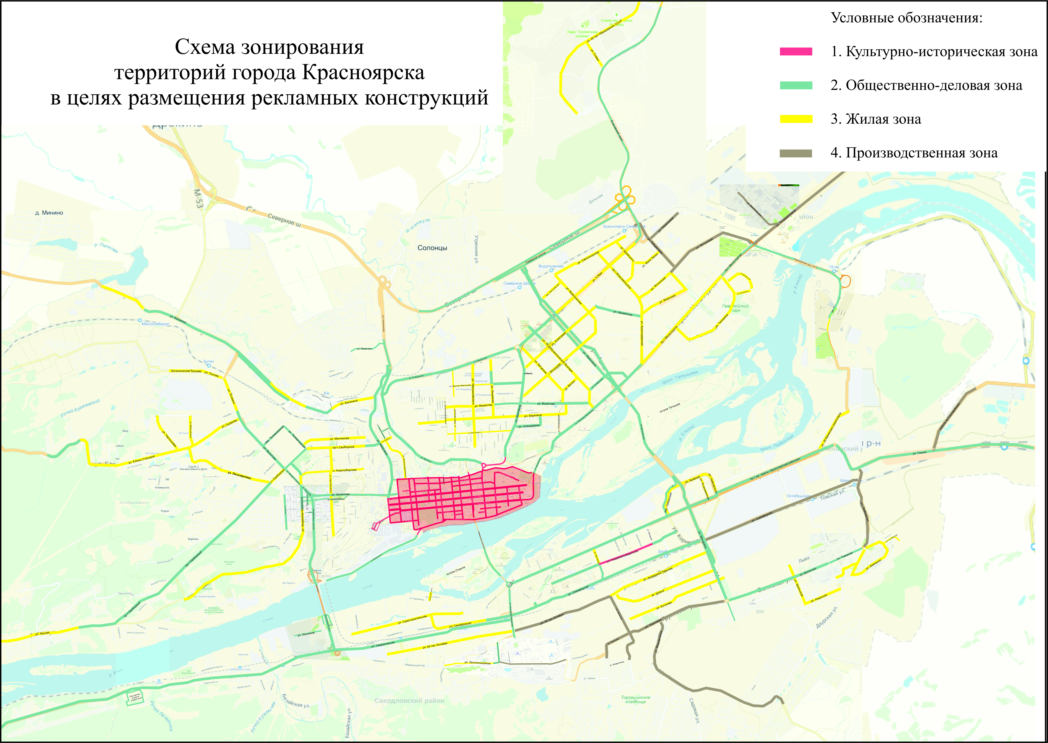
Приложение № 3
к схеме размещения рекламных конструкций

